Interiérové kazetové dveře

- doplnění dveří v bytě počátek 20. století, materiál smrk, lakování – vodou ředitelný lak, bílý barva

- toaleta: 65X202 (pravé)

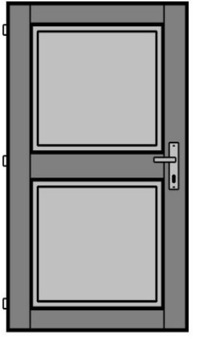

- koupelna/chodba 100x227 (pravé)
- koupelna/ložnice 70x227 (pravé)
- šatna 70x227 (levé)
- ložnice/kuchyň 100x227 (levé)

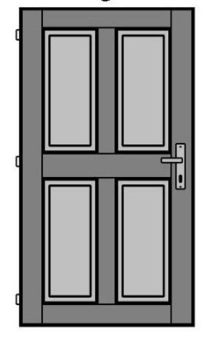

Všechny dveře včetně zárubně šířka cca 10 cm (profilované obložkové zárubně dle vzoru použitého v bytě)

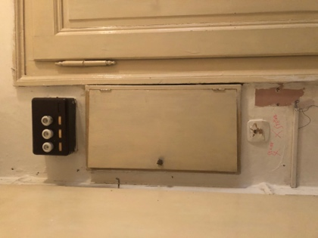

Vchodové dveře 122x244 (dvoukřídlé, pravé na levé polovině), typ kazetový
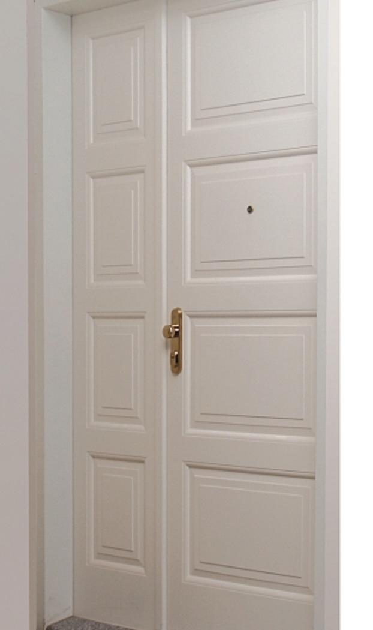

(ilustrační obrázek)

